Порядок заполнения ведомостей
- Деканатами
В случае необходимости простановки недопуска к промежуточной аттестации по дисциплине, уполномоченные сотрудники деканатов проставляют в ведомости следующие поля:
- в поле «Недопуск» - ставится крестик в квадрате
- в поле «Неявка» - ставится крестик в квадрате
- в полях «Зач.»(«Экз.») и «Сумма» - ручкой с чернилами черного цвета вписывают фразу «Не допущен» и ставят свою подпись.
Пример заполнения:

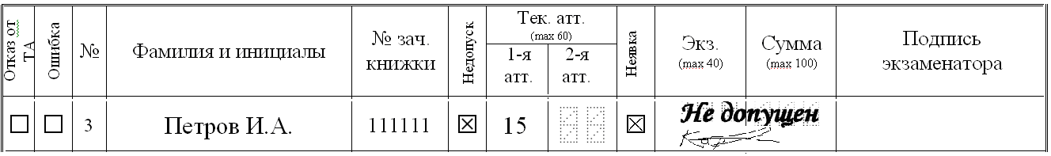
Рис.1.1

- Преподавателями
  - Общие правила заполнения.
Ведомость должна быть заполнена яркими черными чернилами. В случае появления «проблесков» по линии символов при заполнении ведомости необходимо аккуратно обвести повторно контур каждого символа.
Поля для ввода цифр должны быть заполнены тщательно копируя образец написания из строки с образцами написания цифр, расположенной в правой верхней части ведомости (аналогично написанию индекса на почтовом конверте). Небрежное написание символов может привести к тому, что при автоматизированной обработке символы могут быть распознаны неправильно.
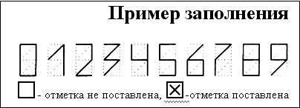
Рис. 2.1
Балльная оценка в полях должна быть заполнена по шаблонам, ведущие нули можно не ставить (например, студент получил 9 баллов за вторую текущую аттестацию, можно поставить в поле «2-я атт.» цифру 9 или 09).
Поля для меток должны быть заполнены только в том случае, если нужно отметить недопуск, неявку, отказ от баллов текущей аттестации, ошибочно заполненную строку.
В случае неявки или недопуска студента поле для проставления баллов второй текущей аттестации все равно должно быть заполнено, а остальные поля для оценок должны быть перечеркнуты горизонтальной чертой (рис. 2.3, рис. 2.4).
Дописывать студентов в ведомость НЕ РАЗРЕШАЕТСЯ!!!

  - Печатная форма ведомости состоит из нескольких частей
- заголовок;
- основная часть;
- часть для замены ошибочных полей;
- итоговая часть.
Корректность заполнения ведомости будет проверяться по критериям:
- для ведомостей тех дисциплин, текущая аттестация по которым не предусмотрена: соответствие баллов в колонке Зач.(Экз.) меткам соответствующим сумме баллов за зачет(экзамен) (см. рис. 2.2).
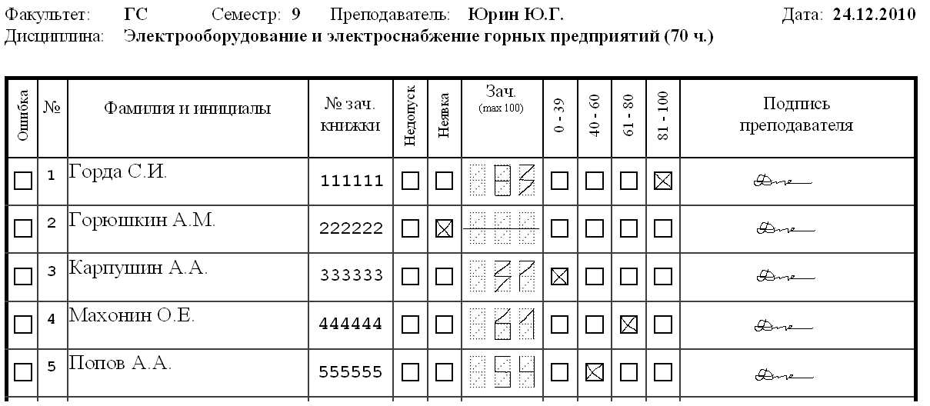
Рис. 2.2

- для остальных ведомостей: равенство оценки в поле «Сумма» сумме всех оценок-компонент, например, 1-я атт.+2-я атт.+Зач.(Экз.)=Сумма и КР+Р+КД+З=Сумма;
- для всех ведомостей: соответствие значений в итоговой части ведомости количеству оценок в каждой категории в основной части ведомости и в части замены ошибочных полей. Например, в основной части 2 оценки в промежутке 81-100 баллов, 10 оценок в промежутке 61-80 баллов и одно ошибочное поле, а в части заполнения ошибочных полей оценка исправлена на недопуск. Тогда в итоговой части ведомости должны быть проставлены следующие итоги: 81-100: 2, 61-80: 10, Не допущено: 1.

2.2.1 Заголовок ведомости содержит следующую информацию:
- вид ведомости (зачетная, экзаменационная, ведомость письменного экзамена, ведомость дифференцированного зачета, ведомость на практику, ведомость курсовой работы/проекта, ведомость 1–й текущей аттестации);
- номер ведомости;
- номер группы;
- наименование факультета;
- наименование дисциплины, по которой проводится промежуточная (текущая) аттестация;
- часы, отведенные на изучение данной дисциплины;
- номер ведомости для сканирования (в правом верхнем углу в рамке);
- номер страницы и количество страниц ведомости (в правом верхнем углу в рамке);
- наименование кафедры, ведущей дисциплину (в правом верхнем углу в рамке);
- ФИО преподавателя (экзаменатора);
- дата;
- пример заполнения цифровых полей и полей для меток (в левом верхнем углу в рамке);

2.2.2. Основная часть содержит:
- список студентов группы с указанием их порядкового номера в ведомости;
- № зачетной книжки;
- поля для проставления оценок и меток.
Поле «Отказ от ТА» - метка, отказ от текущей аттестации. Проставляется в том случае, если студент отказывается от баллов текущей аттестации и сдает зачет/экзамен, исходя из оценки 100 баллов.
Поле «Ошибка» - метка предназначена для того, чтобы отметить строку, в которой при заполнении допущена ошибка. Обращаем внимание что, количество полей для исправления ошибок ограничено, поэтому ведомости необходимо заполнять внимательно и аккуратно. Однако, в случае, если число ошибок больше 4 (больше 2 в ведомости на курсовую работу/проект) нужно поставить отметку в поле "Ошибка", а все исправления с указанием фамилии, № зачетной книжки и правильных баллов вносить на задней стороне ведомости.
Поле «Недопуск» - метка предназначена для отметки недопуска студента до прохождения промежуточной аттестации по дисциплине деканатом или кафедрой. Если студент не допущен до зачета/экзамена кафедрой, то преподаватель должен поставить отметку в поле «Недопуск» и перечеркнуть поля «Зач.»(«Экз») и «Сумма» (в случае ведомости на курсовую работу/проект – перечеркнуть поля «КР», «Р», «КД», «З»). Поле «2-я атт.» в этом случае все равно должно быть заполнено значением баллов, которые студент получил за вторую аттестацию.
Поле «1-я атт.» - присутствует в зачетных и экзаменационных ведомостях, а также в ведомостях на первую текущую аттестацию.
В зачетных/экзаменационных ведомостях в данное поле автоматизированной системой впечатывается оценка первой текущей аттестации студента по конкретному предмету. В случае, если аттестация студенту не проводилась, данное поле остается пустым (или проставлена отметка ) и его не нужно заполнять. В случае, если у студента в поле «1-я атт.» значение баллов неверно, то преподаватель должен заполнить поля ведомости «2-я атт.» и «Зач.»(«Экз.») и «Сумма», а к ведомости приложить служебную записку о неверном значении баллов первой текущей аттестации с указанием правильных баллов.
В ведомости на текущую аттестацию это поле заполняется преподавателем (максимум 30 баллов).
Поле «2-я атт.» - присутствует в зачетных и экзаменационных ведомостях.
В это поле преподаватель при проведении промежуточной аттестации по дисциплине проставляет баллы, которые студент получил по итогам второй аттестации (максимум 30 баллов).
Поле «Неявка» - метка предназначена для отметки неявки студента на промежуточную аттестацию по дисциплине. Поле «2-я атт.» в этом случае все равно должно быть заполнено значением баллов, которые студент получил за вторую аттестацию.
Поле «Экз.» - присутствует в экзаменационных ведомостях и должно быть заполнено баллами, которые студент получил на экзамене (максимум 40 баллов).
Поле «Зач.» - присутствует в зачетных ведомостях и должно быть заполнено баллами, которые студент получил на зачете (максимум 40 баллов).
Поля «КР», «Р», «КД», «З» - присутствует в ведомостях на курсовую работу/проект. В них должны быть проставлены баллы за качество выполнения работы (проекта), оценку рецензента, качество доклада, уровень защиты.
Поле «Сумма» - для зачетных и экзаменационных ведомостей заполняется значением суммы двух текущих аттестаций и оценки за зачет/экзамен (максимум 100 баллов):
Сумма=1-я атт.+2-я атт.+Зач.(Экз.).
Для ведомостей на курсовую работку/проект в этом поле указывается сумма всех составляющих элементов курсовой работы/проекта (максимум 100 баллов):
Сумма=КР+Р+КД+З.
Поле «Балльная оценка» - присутствует в ведомостях по практике и должно быть заполнено баллами, которые студент получил при защите отчета по практике (максимум 100 баллов).
Поле «Подпись преподавателя (экзаменатора)» - предназначено для подписи преподавателя/экзаменатора.
Пример заполнения:

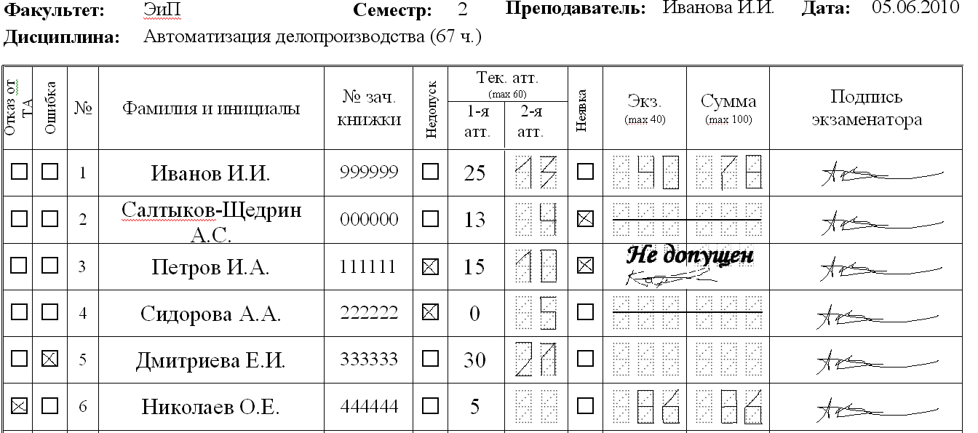
Рис. 2.3
В данном примере преподаватель заполнил основную часть ведомости следующим образом:
Студенту Иванову И.И. преподаватель поставил за вторую аттестацию 13 баллов, за экзамен – 40 баллов. В сумме Иванов И.И. получил 78 баллов.
Студент Салтыков-Щедрин А.С. не явился на экзамен. Преподаватель проставил в ведомости оценку за вторую аттестацию – 4 балла, метку «неявка» в соответствующем поле, перечеркнул пустые поля «Экз.» и «Сумма» и поставил свою подпись.
Студент Петров И.А. не допущен к экзамену деканатом (стоит метка «Недопуск», написаны слова «Не допущен» и стоит подпись ответственного сотрудника деканата), поэтому преподаватель заполнил в ведомости только оценку за вторую аттестацию – 10 баллов и поставил свою подпись.
Студентка Сидорова А.А. не допущена к экзамену кафедрой. Преподаватель поставил метку «Недопуск» в соответствующем поле, оценку за вторую аттестацию – 5 баллов, перечеркнул пустые поля «Экз.» и «Сумма» и поставил свою подпись.
Студентке Дмитриевой Е.И. преподаватель ошибся в заполнении ведомости, поэтому поставил метку «Ошибка» в соответствующем поле и исправил ошибку, заполнив поля части «Замена ошибочных полей» (см. п. 2.2.3).
Студент Николаев О.Е., написав заявление об отказе от результатов текущей аттестации, сдавал экзамен исходя из 100-балльной оценки. Поэтому преподаватель поставил метку «Отказ от ТА» в соответствующем поле и заполнил в ведомости оценку за экзамен, а в поле «Сумма» продублировал эту оценку – 86 баллов. В этом случае баллы за вторую аттестацию в ведомости не проставляются.

2.2.3. Часть для замены ошибочных полей
Эта часть предназначена для внесения исправлений в случае возникновения в основной части ведомости ошибки. Как правило, эта часть содержит поля для исправления 4 ошибок в странице ведомости (для ведомости курсовой работы/проекта – поля для 2 ошибок). В случае ошибки в основной части преподаватель проставляет на этой строке пометку в поле «Ошибка» основной части ведомости и ставит свою подпись на данной строке. Затем он переходит в часть замены ошибочных полей, где в поле «№ в вед.» пишет номер строки из основной части ведомости, где он ошибся. Далее заполняет поля, аналогично основной части и ставит подпись.
Если преподаватель ошибается и в части «Замена ошибочных полей», то он ставит на этой строке пометку в поле «Ошибка» и свою подпись. А затем в свободной строке в части «Замена ошибочных полей» опять заполняет все поля. Таким образом, возможно исправление «ошибки в ошибке».
Пример заполнения:
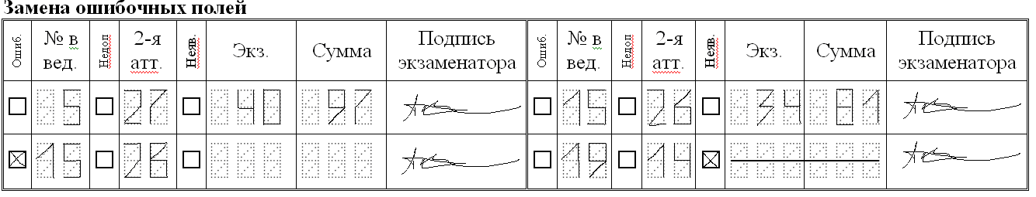
Рис. 2.4

В данном примере преподаватель ошибся во 5-м, 15-м и 19-м пунктах основной части ведомости. В части «Замена ошибочных полей» он заново заполнил оценки 5-го и 19-го в ведомости студента, а в оценках 15-го в ведомости студента ошибся вновь и, проставив метку в поле «Ошибка», заново заполнил оценки 15-го студента в ведомости.

2.2.4. Итоговая часть
Итоговая часть содержит информацию о количестве студентов, получивших оценки в разных категориях.
Как и в основной части, поля, предназначенные для заполнения цифровыми значениями должны содержать цифры, написанные по примеру заполнения шаблона. Если в какой-либо категории число студентов равно 0, то данное поле перечеркивается. Написание других знаков здесь не допустимо. Если ведомость состоит из нескольких страниц, то статистика подводится по каждой странице.
Пример заполнения:

Рис. 2.5

В данном примере по итогам промежуточной аттестации 3 человека получили оценку в интервале от 81 до 100 баллов; 10 человек – в интервале от 61 до 80 баллов, 2 человека было не допущено деканатом, либо кафедрой и 4 человека не явилось на экзамен. Оценки в интервалах от 40 до 60 и от 0 до 39 не получил ни один человек.

Особенности заполнения в некоторых случаях

1. Если в ведомости присутствует студент, который сдал контрольное мероприятие досрочно, то преподаватель ставит отметку «Неявка» и перечеркивает поля для простановки баллов, ставит свою подпись.
2. Если прием зачета(экзамена) осуществляется преподавателем, который не вел дисциплину, а был назначен заведующим кафедры, то при заполнении ведомости необходимо ФИО преподавателя, указанную в ведомости, зачеркнуть, а сверху разборчиво, указать ФИО экзаменатора. Все подписи проставляет преподаватель принимающий зачет(экзамен).

